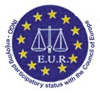 | E.U.R.-O P A  N O V I T A’ -  I N F O R M A Z I O N I  Febbraio 2015

Bruxelles, 5 febbraio 2015 : l'E.U.R. è stata ricevuta al Gabinetto del Commissario Europeo per la Giustizia

La Signora Vera JOUROVA, Commissario per la Giustizia, i consumatori e l'uguaglianza di genere ha delegato la Signora Isabelle PERIGNON, membro del suo gabinetto, per ricevere l'Unione europea dei Cancellieri (EUR), in seguito alla richiesta della nostra Unione.
Jean-Jacques KUSTER, presidente dell'EUR, ha presentato la sua organizzazione ed i suoi obiettivi così come i lavori che ha potuto condurre in questi ultimi anni, particolarmente quelli insieme alla Commissione europea e da ultimo il progetto di formazione giudiziaria europea. Geert VAN NUFFEL, vicepresidente dell'E.U.R (Belgio) e Dimitru FORNEA (Romania), hanno assistito al colloquio.

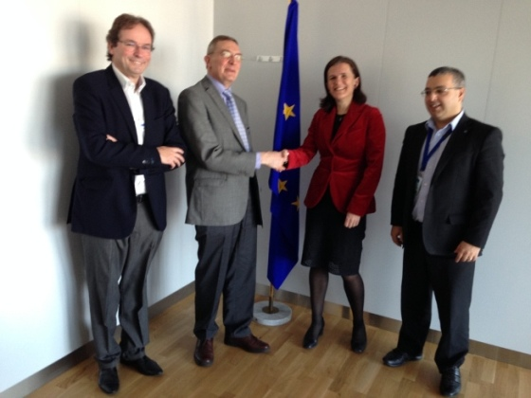
Geert Van Nuffel, Jean-Jacques KUSTER, Isabelle PERIGNON, Dimitru FORNEA,

L'EUR. ha presentato il Libro Verde per un cancelliere europeo, strumento di dibattito per la creazione di questa professione con l’obiettivo di una giustizia efficace e vicina al cittadino. Ha anche illustrato lo stato del progetto per procedere alla riscrittura di questo libro verde per presentare una visione del mestiere di greffier/Rechtspfleger del futuro, i cui i lavori sono in corso. L'EUR ha infine rimarcato il suo interesse per il progetto di formazione giudiziaria europea il cui recente rapporto sottolinea che resta molto da fare per la formazione del personale dei tribunali in materia di diritto dell'Unione Europea.
Infine l'EUR ha invitato la Commissione a partecipare alla prossima assemblea generale dell'EUR che si svolgerà alla scuola dei Cancellieri di Digione dal 2 al 6 settembre 2015 e il cui il tema verterà sulla formazione dei greffiers/Rechtspfleger in Europa.
La Signora PERIGNON si è dimostrata attenta nell’ascoltare e interessata ai lavori dell'E.UR. particolarmente su quelli riguardanti la riscrittura del libro verde ed il contributo dei greffiers/Rechtspfleger al miglioramento dell'efficacia della giustizia e sulle possibilità e reticenze esistenti negli stati membri per quel che riguarda la creazione di un greffier/Rechtspfleger così come lo immagina il Libro Verde. Ella si vede vicina su questo campo ed alla percezione del contributo che possono portare le nostre professionalità per la realizzazione di un vero spazio europeo di giustizia.
Ci terrà informati sull'avanzamento del progetto di formazione giudiziaria europea e particolarmente sulla pubblicazione annunciata della descrizione dettagliata dei compiti del personale dei tribunali negli stati membri e dei loro sistemi di formazione.
L'EUR si rallegra dell'accoglienza calorosa riservataci dal gabinetto del commissario europeo per la giustizia ed ha assicurato la sua collaborazione per l’avvenire sulle questioni che interessano il funzionamento della giustizia e la professione di greffier/Rechtspfleger.

Parigi, 19-20 febbraio 2015, CEPEJ, gruppo di lavoro "valutazione"

Il gruppo di lavoro della Commissione europea per l'efficacia della Giustizia (CEPEJ) si è riunito sotto la presidenza del Sig. Jean-Paul JEAN. L'Unione europea dei cancellieri" EUR" era rappresentata da Maryse Galon, segretario generale.
Questo gruppo si è riunito per rivedere il questionario che servirà da base al prossimo rapporto sulla valutazione dei sistemi giudiziari. È stato completato da uno studio sul TIC (tecnologie dell’informazione e della comunicazione) e verterà sui dati statistici 2014. Sarà pubblicato nel 2016. In questa occasione, il gruppo di lavoro ha discusso anche delle evoluzioni possibili del sistema di raccolta dei dati, della messa in opera delle domande di valutazione dei membri e dei programmi di cooperazione condotti dalla CEPEJ.

Lo studio della Commissione europea sul funzionamento dei sistemi giudiziari negli Stati membri dell'Unione europea (pannello di controllo della giustizia) è stata ugualmente affrontato. La Commissione europea si basa su tre elementi : efficacia della giustizia, qualità ed indipendenza. Anche la raccolta dei dati per i pannelli di controllo dell'attività dei servizi giudiziari è stata migliorata per rispondere a questi tre elementi.
Le statistiche raccolte in occasione dei differenti esercizi di valutazione permettono un osservatorio della giustizia dei paesi e queste cifre contribuiscono ad un miglioramento del funzionamento di alcuni di essi.
Una presentazione dell'impatto mediatico del rapporto "Sistemi giudiziari europei - Edizione 2014" è stato fatto e il Sig. Jean-Paul JEAN, ha riconosciuto che è stato un errore dargli come titolo " La Giustizia non conosce la crisi". La revisione della stampa ha rilevato 3 punti :
- il bilancio assegnato ai sistemi giudiziari,
- l’assistenza giudiziaria, materia sulla quale la situazione in Europa appare molto diversificata,
- gli stipendi, in particolare quelli dei magistrati, ma anche quelli degli avvocati.

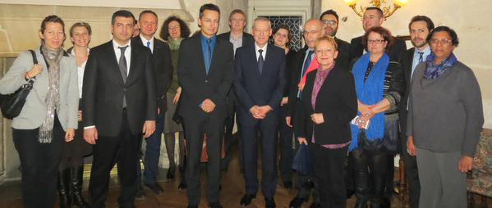
I membri del gruppo di lavoro

